Урок математики в 3 «А» классе
(по программе Моро М. И. "Математика" 3 класс)
Тема «Формирование познавательных универсальных учебных действий в ходе работы с текстовыми задачами»

Учитель Адякина Н.В.

Задачи:
1. Учить самостоятельно выделять и формулировать познавательные цели при записи решения задач (что знаю?, что умею?, что нового узнали?, чему учились?)
2. Формировать умение осознанно и произвольно строить речевое высказывание в устной и письменной форме.
3. Совершенствовать навык анализа текстовых задач с целью выделения существенных и несущественных частей в их условии.
4. Формировать навыки логического и алгоритмического мышления.

Ход урока.

1.Организационный момент

1. Дети читают тему урока, записанную на доске:

« Учимся читать и решать задачи»

2. Формулировка учебных задач урока в форме вопросов.

- Что такое задача?

- Что значит прочитать условие задачи?

- Какой бывает краткая запись условия задачи и всегда ли она нужна?

- Каков алгоритм решения задачи?

2.Актуализация имеющихся знаний о задаче.

1. В первом классе мы с вами впервые узнали, что такое задача, из чего она состоит, что значит решить задачу. Сейчас, учась в третьем классе, мы уже можем поделиться своими знаниями с первоклассниками. Давайте представим, что нам надо рассказать об этом нынешним первоклассникам.

Для этого воспользуемся приёмом коллективного ответа «Цепочка знаний» (Дети в свободной форме по очереди рассказывают, дополняя друг друга, всё, что знают о задачах и их решении, опираясь на вопросы, сформулированные в качестве задач урока).

2. Учитель обобщает сказанное детьми и расширяет понятие «задача»:

Задача – это такой вопрос, для ответа на который нужно выполнить одно или несколько действий. В школе мы решаем не только математические, но и орфографические, литературные, речевые и другие задачи.
Тот, кто научился правильно читать и понимать условие задачи, её вопрос, кто умеет составлять план её решения и объяснять его, кто умеет формулировать и проверять полученный ответ, - может считать себя умеющим решать любые задачи.
3. Анализ текстовых задач с целью выделения существенных и несущественных признаков.

-Сегодня на уроке мы с вами решим несколько не совсем привычных задач и раскроем новые секреты их решения.
1 задание
Какой из данных вопросов не является задачей и почему?

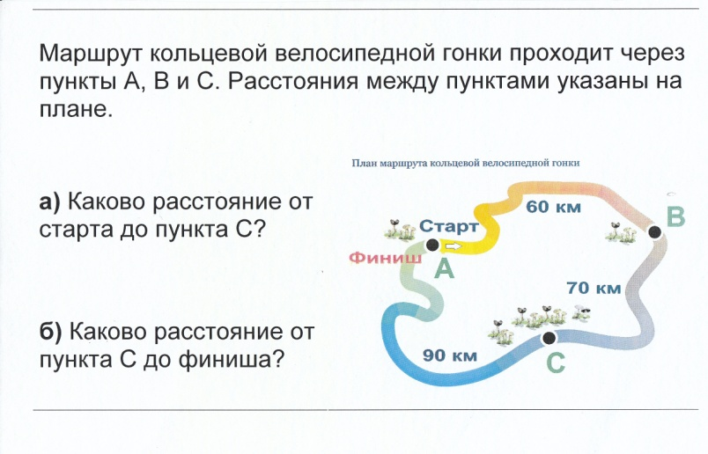
- Посмотрите внимательно на схему. Обсудите с соседом по парте, при каком из данных вопросов этот текст можно назвать задачей и почему?
Вывод.
Вопрос задачи должен содержать неизвестную величину. Если для её нахождения следует выполнить одно
действие, - это простая задача, а если два или несколько,- то перед нами составная задача.
- А теперь сами составьте к этому условию такой вопрос, чтобы задача стала составной. (Какова длина всего маршрута кольцевой велосипедной гонки?)
- Докажите правильность своего ответа. (Дети работают в малых группах по 4 человека).
Вывод.
Чтобы найти длину всего маршрута, нам надо сложить длину трёх отрезков и выполнить два действия, значит,
при таком вопросе задача будет составной. Так как отрезки пути неравные по длине, их сумму мы будем
находить действием сложения.
- Что, по-вашему, следует изменить в тексте данной задачи, чтобы она решалась одним действием, действием умножения?
- Что следует изменить условие этой задачи, чтобы в её решении были и действие сложения, и действие вычитания? умножения? ( Ответы на эти вопросы дети обсуждают, работая в парах)
Вывод.
Выбор действия, с помощью которого мы решаем эту задачу зависит от характера числовых данных. Целое, состоящее из равных частей, находим действием
умножения; а равные части целого находим действием деления.
2. Решение задачи с помощью выражения с переменной величиной.
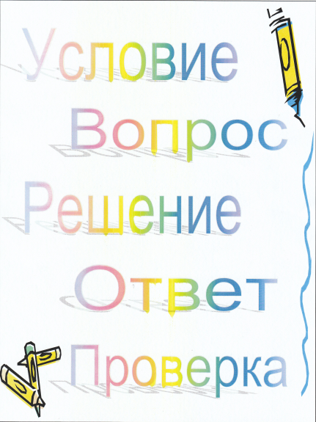
- В 1 классе мы с вами узнали, из каких частей состоит задача и её решение (отображается на проекторе):
условие
вопрос
решение - действия
ответ
проверка
- А сегодня давайте выясним, каким способом может быть записано решение задачи.

Задача (появляется на проекторе: Из ящика взяли 12 кг яблок. Какова масса оставшихся яблок?)
- Прочитайте. Что необычного заметили вы в этом условии?
(Здесь есть недостающее данное)
- При каком условии мы могли бы решить задачу? (Мы могли бы решить задачу, если бы знали, какова масса всего ящика)
- Недостающее данное может быть обозначено не только числом. Давайте массу всех яблок обозначим пустым квадратиком или буквой латинского алфавита - K
- Что можно сказать теперь о решении задачи: возможно ли решение задачи при таком условии? (Решение возможно.)

- Запишите решение задачи. К - 12
- 12
- Что является решением данной задачи? (Решением данной задачи является выражение с переменной)
- При каком значении К решение имеет смысл? (при К ≥ 12)
- Я вас правильно поняла? От 12 кг и до бесконечности? Что надо учитывать при ответе на вопрос.(Нельзя брать числа до бесконечности, так как ящик имеет свою вместимость, его должен поднять и перенести грузчик или машина.(50кг, 100 кг)

- Запишите решение в тетрадь:

К - 12, при К ≥ 12
Вывод.
Решением задачи может быть выражение с переменной величиной. При этом числовое значение
переменной зависит от конкретного условия. Оно не должно противоречить реальности.

3. Решение задачи неравенством

- Есть и такие задачи, решение которых можно записать и неравенством. Такова задача № 5 на стр. 19 в нашем учебнике.
- Прочитайте задачу.
12 литров молока разлили в банки, по 2 л в каждую. Сколько понадобилось банок? Сколько понадобится трехлитровых банок, чтобы разлить 12 л молока?)
- О чем говорится в задаче?
- Сколько вопросов в этой задаче? (В этой задаче 2 вопроса)
- Каким действием находим количество банок и почему? (Действием деления, так как находим одинаковые части целого)
- Одинаково ли количество банок в первый и во второй раз? Почему?
- Можем ли мы записать ответ на этот вопрос одним выражением? Как называется это выражение? (Неравенство).
- Докажите, что данное неравенство и есть решение:

12:2 > 12:3
- Запишите его в тетрадь и вычислите значение числовое значение частей этого неравенства.
Вывод.
Решение задачи записывается неравенством, если по условию задачи требуется узнать, чего больше или меньше.

4. Решение задачи уравнением.
- Решением задачи может стать и уравнение. Прочитайте текст задачи № 5 на с.18 учебника.
- Сколько действий нужно выполнить, чтобы решить задачу? Какое это действие и почему? (Для ответа на вопрос задачи достаточно выполнить одно действие, действие сложения, так как находим целое по его частям.)
- Попробуем записать условие данной задачи уравнением. (Работа в парах).
- Что является неизвестным в уравнении по данной задаче? (Целое, уменьшаемое.)
Вывод.
Условие задачи, записанное уравнением – это алгебраический способ её решения.

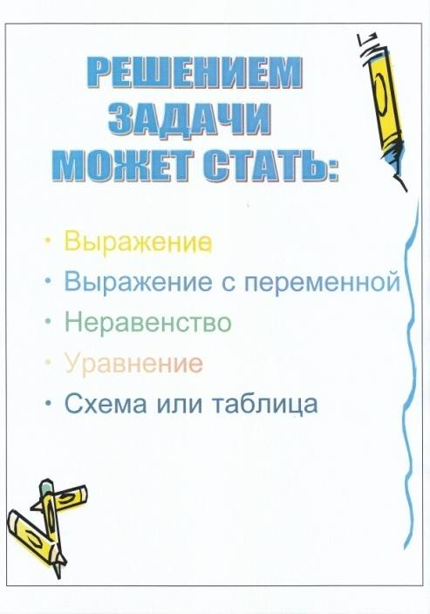
Подведём промежуточный итог.
Решением задачи может стать:
- числовое выражение
- выражение с переменной
- неравенство
- уравнение

4. Домашнее задание.
Отыщите в нашем учебнике три задачи, условие которых можно записать с помощью уравнения. Решите их.

5. Решение задач с помощью схемы или чертежа
- Иногда, чтобы решить задачу, достаточно составить по её условию схему или чертёж.
Прочитайте задачу, которая дана вам на карточке.
В синей коробке было в три раза больше шариков, чем в красной. Когда в красную коробку положили ещё 14 шариков, то в обеих коробках их стало поровну. Сколько шариков было в синей коробке?
- Изобразите условие этой задачи с помощью отрезков. Подсказка: начните с красной коробки. (Все выполняют это задание в тетрадях, а один ученик – на доске):
Синяя коробка !-----!-----!-----! ?
Красная коробка !-----!-----------!
14
- На схеме видно, что 14 шариков – это две третьих количества шариков в синей коробке. Зная это, мы сможем найти, чему равна одна третья часть всех шариков синей коробки. Так как части равные, мы 14 шариков разделим на две равные части. Если одна третья часть шариков в синей коробке равна 7, то всё число шариков в синей коробке в три раза больше, т.е. 21 шарик, что соответствует условию задачи. Значит, задача нами решена верно.
Вывод.
Краткая запись задачи с помощью схемы – путь к её решению.

Решение задачи с помощью чертежа
- А теперь рассмотрим задачу, для решения которой надо составить чертёж:
В 10 часов утра Черепаха отправилась в селение зайцев, а Заяц – в деревню черепах. Они очень спешили и двигались без остановок. В 2ч дня они встретились. Кто в 10 часов был ближе к месту встречи?
Вывод
Чертёж, составленный по тексту задачи, тоже может стать её решением.
6.Подведение итогов урока, самопроверка и самоанализ
- Возьмите листочек самооценки, подпишите его и письменно ответьте на следующие вопросы.
Вопросы.
- Чему я учил себя на этом уроке?
- Какая задача показалась мне самой интересной.
- Какая задача для меня была сложной?

Наш урок окончен. Благодарю всех за работу!

